**看護師職能委員会Ⅱ交流会のご案内(再募集)**

　本年も看護師職能委員会の交流会を下記のとおり開催させていただきます。多くの看護職の皆さまのご参加よろしくお願い申し上げます。

目　　　的　　１．職能団体である日本看護協会、徳島県看護協会看護師職能委員会（職能Ⅱ：介護・福祉関係施設・在宅等領域）活動を理解し、看護職能としての方向を共通理解する。

　　　　　　　２．県内医療機関施設で働く看護職が看護に関する専門的知識や技術等について学び、看護の質の向上を図る。

主　　　催　　公益社団法人徳島県看護協会　看護師職能委員会

日時・場所　 ３月　２日（土曜日）9:30～12:00　　 徳島県看護協会　看護会館

**プログラム**

１．看護協会の活動報告

看護師職能委員長　　　　折村　秀美

２．研修会

**テーマ**：**「人を繋げる言葉の力」　　　　　　　　　　　　　　　　」**

**講　師：認定NPO法人ささえあい医療人権センターCOML**

**山口　育子　理事長**

医療者に望むコミュニケーションの基本は「笑顔」「まなざし」「ことば」です。皆さんは相手が話しかけやすい豊かな表情で患者さんと向き合っていますか？目線をあわせて対話していますか？相手を思いやり人間性を尊重する一言を使っていますか？医療に携わる者として聴く姿勢と、今よりももう一歩踏み込んだコミュニケーションが求められています。あらためて“言葉”の大切さを学び、患者に寄り添える看護をみなおしませんか？

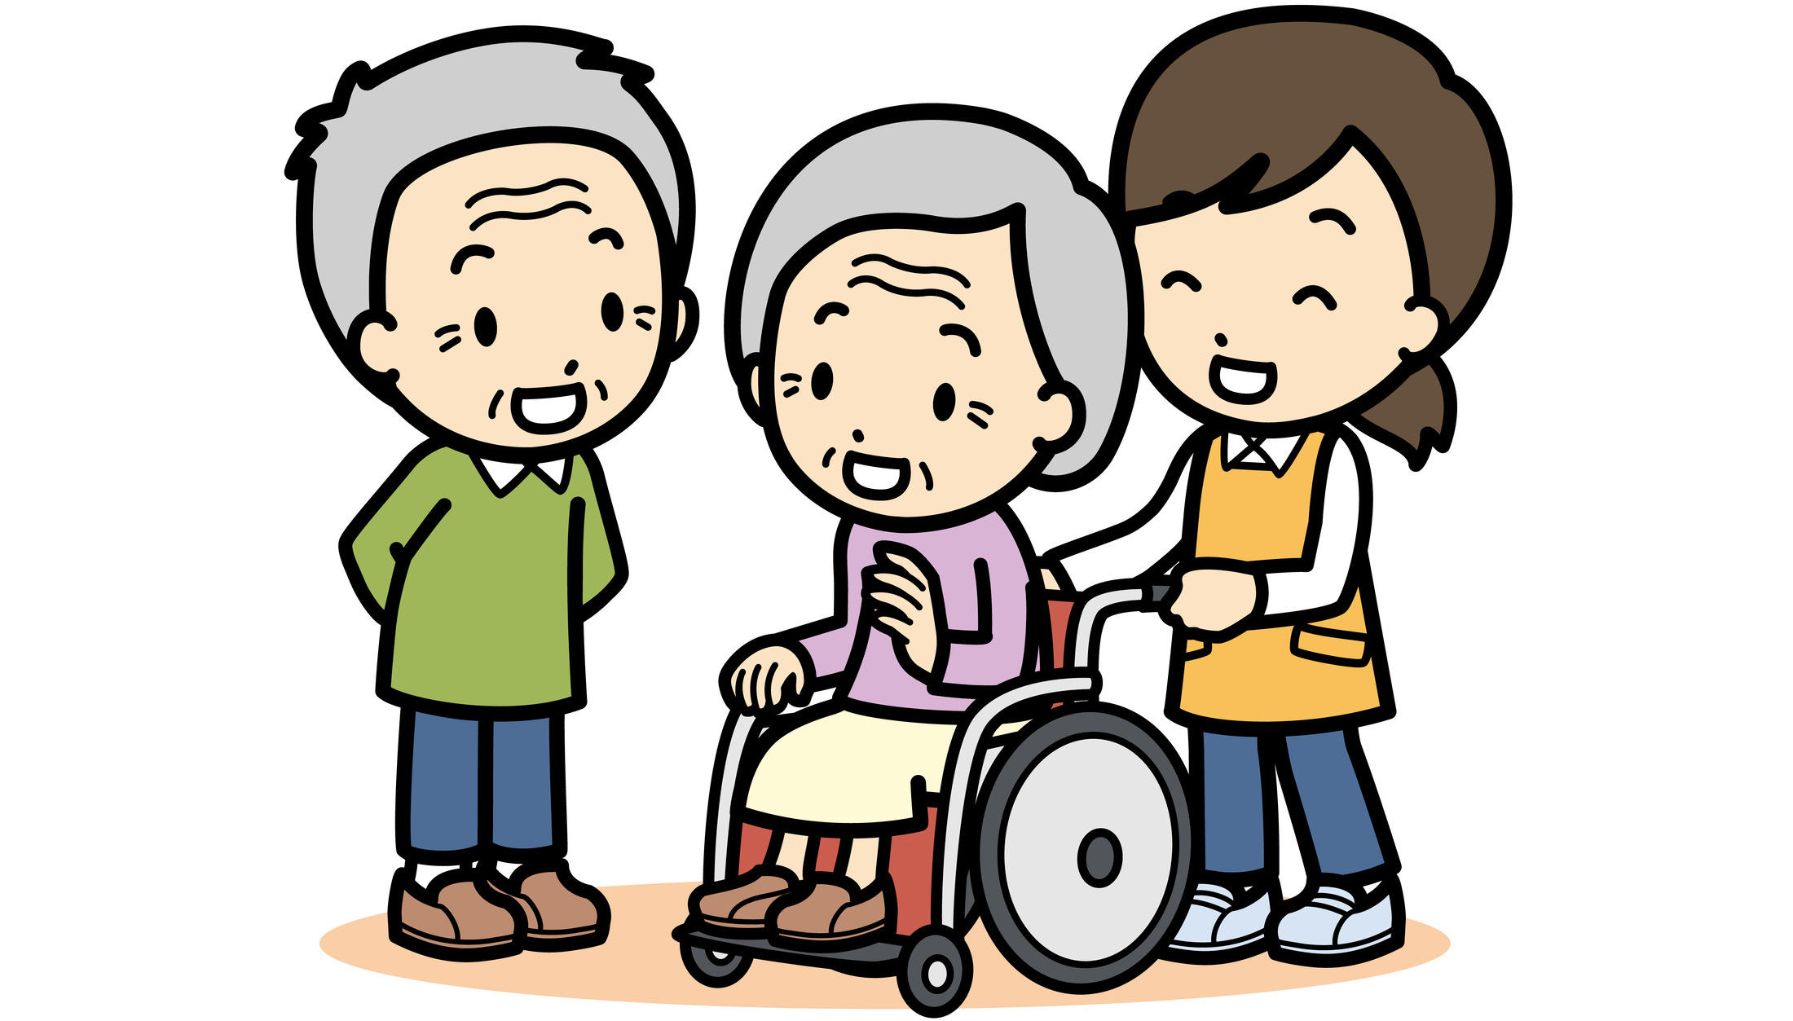C:\Users\8120307\AppData\Local\Microsoft\Windows\Temporary Internet Files\Content.IE5\CJT0CREQ\MC900445690[1].wmf

対　　　象　　施設・教育機関・訪問看護ステーション等の看護職（会員・非会員問わず）

定　　　員　　１００人程度

参　加　費　　無料

申込方法　　　別途の申込用紙により

＜問い合わせ先＞

公益社団法人 徳島県看護協会

電 話：０８８-６３１-５５４４

ＦＡＸ:０８８-６３２-１０８４

ＦＡＸでお申込みください。

申込締切　　　３月　１日（　金　）

**送付先：徳島県看護協会 事務局 宛**

**ＦＡＸ：０８８－６３２－１０８４**

**看護師職能委員会Ⅱ交流会参加申込書**

日時・場所

　　　　平成 ３１年　３月　２日（土）9:30～12:00

徳島県看護協会　看護会館

施設名（　　　　　　　　　　　　　　　　　　）

**※職種・会員は○で記して下さい。**

|  |  |  |  |  |  |  |
| --- | --- | --- | --- | --- | --- | --- |
| 氏　名 | 職　　種 | | | | 会員 | 徳島県看護協会  会員番号 |
| 保 | 助 | 看 | 他 |
|  |  |  |  |  |  |  |
|  |  |  |  |  |  |  |
|  |  |  |  |  |  |  |
|  |  |  |  |  |  |  |
|  |  |  |  |  |  |  |
|  |  |  |  |  |  |  |
|  |  |  |  |  |  |  |
|  |  |  |  |  |  |  |

※申込書に記載された個人情報は、この研修会以外には使用いたしません。了解いただける範囲でご記入ください。

※駐車場の関係上、恐れ入りますがお車はお乗り合わせの上お越しいただきますようお願いいたします。

※駐車場は、**ヤマダ電機立体駐車場**をご利用ください。